

Textfreigabe Unternehmensfilm :

Sehr geehrter Herr Lehnert,

zu den für Ihr Unternehmen produzierten Filmen sind dazu passende Texte formuliert worden. Der TV-Trailer ist auf 35 Sekunden, der Unternehmensfilm exakt auf die Länge von 70 Sekunden abgestimmt. Dies entspricht einer Umfangserweiterung im Unternehmensfilm von 10 Sekunden zum Preis von 665.- zzgl. MwSt. und einer Umfangserweiterung inklusive Ausstrahlung von 5 Sekunden zum Preis von 495.- zzgl. MwSt. Bitte beachten Sie, dass kleine Änderungen vorgenommen werden können, wenn es der Aussagekraft des Filmes bei der Vertonung dient.
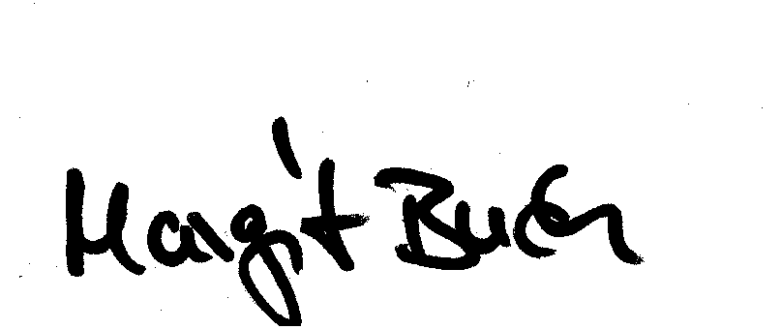
Mit freundlichen Grüßen

___________________
Unterschrift Regisseur

Textfreigabe

Firma: Manfred Lehnert Arbeitsbühnenvermietung GmbH
Straße: Zur Bockmühle 6
Ort : 01328 Dresden
Tel: 0351/215 0000
Fax: 0351/21500015
Homepage: www.lehnert-dd.de
Wie oben genannt werden Ihre Adressdaten auf www.giel.de im Internet veröffentlicht.
Firmenbezeichnung auf Ihrer CD-ROM: s.o.

Textvorschlag Unternehmensfilm:
Schnell, flexibel, zuverlässig: Die Manfred Lehnert Arbeitsbühnenvermietung GmbH bringt sie auf bis zu 35 Meter! Als Partner der avs System Lift AG – dem national führenden Arbeitsbühnen Netzwerk – bietet das Team aus Dresden nur erstklassige Technik. Technik die sich vollkommen an die gestellten Aufgaben anpasst. So bietet die Allrad Arbeitsbühne kombiniert mit einem Stromerzeuger nahezu unbegrenzte Einsatzmöglichkeiten auch bei schwerem Gelände ohne lästige Kabel oder langwieriges Akkuladen. Der Denkalift passt mit gerade mal 80 Zentimeter Baubreite durch jede Tür und ist ein unersetzlicher Helfer bei Innenarbeiten. Neben den Spezialbühnen vermietet die Manfred Lehnert Arbeitsbühnenvermietung GmbH auch Arbeitsbühnen auf LKW und Anhänger in verschiedensten Ausführungen mit bestem Service – auch für halbe Tage. Das engagierte Team aus Dresden liefert an, holt ab und kümmert sich sogar um die Formalitäten für Arbeiten im öffentlichen Verkehrsraum. TÜV-zertifiziert.
Manfred Lehnert Arbeitbühnenvermietung GmbH – Wir bringen Sie mühelos nach oben.

Textvorschlag Spot:
Manfred Lehnert Arbeitsbühnenvermietung GmbH bringt sie auf bis zu 35 Meter. Als Partner der avs System Lift AG – dem national führenden Arbeitsbühnen Netzwerk – bietet das Team aus Dresden nur erstklassige Technik – auch für halbe Tage! Egal ob Allrad, Spezial, auf LKW oder Anhänger, das Team aus Dresden begeistert mit Engagement und Kompetenz und kümmert sich um alle Belange rund um die Arbeitsbühne – TÜV-zertifiziert!
Manfred Lehnert Arbeitsbühnenvermietung GmbH – Wir bringen Sie mühelos nach oben.

Freigabe des Textinhaltes und Umfangsbestätigung (bitte per Fax an: 036335 - 38636)

_____________________
Textfreigabe/Unterschrift

